**令和７年度公益財団法人日本スポーツ協会公認スポーツ指導者**

**(空手道コーチ１・２)更新研修会**

**実　施　要　項**

１．日　　時　　　令和７年６月２２日（日）　午前９時：受付　　９時３０分：開始

２．会　　場 　高崎市市民活動センター「ソシアス」第１・２活動室

〒３７０－３５３１　群馬県高崎市足門町１６６９―２

電話０２７－３２９－７１１４

３．内　　容　　　（１）講義１「スポーツと栄養の基本」　　　　丸山まいみ先生　　１．５時間

　　　　　　　　　（２）講義２「成長期におけるスポーツの必要性」　上條隆先生　　１．５時間

４．日　　程　　　　９：００～　９：３０　　受　付

　　　　　　　　　　９：３０～　９：４５　　開講式

　　　　　　　　　　９：４５～１１：１５　　講義１

　　　　　　　　　１１：１５～１１：３０　　休　憩

１１：３０～１３：００　　講義２

１３：００～１３：１５　　閉講式

　　　　　　　　　＊時程・日程については、変更する場合もあります。

５．受 講 料　　 １６，８００円

６．受 講 者　　次に該当する公益財団法人日本スポーツ協会公認コーチ１・２の資格保有者

（１）現在の資格有効期限が２０２５年３月３１日以降の者で、登録有効期間

（４年間）に対し、１度も更新研修を修了していない者。

（２）現在の資格有効期限が２０２４年９月３０日以前の者で、指導者として引き続き積極的に活動できる者。

　　　　※資格復活に際し復活申請と審査料として、２，０００円を徴収いたします。

（３）資格有効期限の半年前までに更新講習を修了していない場合は、資格は失効となります。

７．申 込 方 法　 （１）研修希望者は、

別紙「受講申込書」に必要事項を記入し、全空連会員証・スポーツ指導者登録証（本人の記名のある側）のコピーを貼付し、受講料を添えて、申し込みをお願いいたします。

県連盟に所属している受講希望者から直接幹事県への申し込みは受け付けません。必ず所属団体を通じて申し込みをお願いいたします。

（２）各郡市連盟・団体事務局は、

「受講申込書（捺印を忘れずに）」をとりまとめ、内容確認の上、別紙「研修申請者名簿」と「集計計算書」を作成し、以上３点を**各郡市連盟・団体事務局で一括して、技術指導委員会（担当者:日原一利）宛てに申し込みください。**

**研修申請者名簿を基に修了証が発行されますので、必ず氏名の漢字を確認してください。**併せて**、「研修申請者名簿****(Excel)」データをメールに添付して送信**ください。**PDF×**

なお、受講料（審査料）は、**振込み**とする。振込手数料は、各郡市連盟で負担してください。

※振込み後は予定変更に伴う返金に応じかねますのでご了承ください。

８．送 付 先 等　　 ＜送付先＞

　　　　　　　　　　　　　　　　　　　　　　　　埼空連技術・指導 2025-8号

　　　　　　　　　〒３４１－００１４　埼玉県三郷市後谷２０７－１

　　　　　　　　　（一社）埼玉県空手道連盟　技術指導委員会　日原一利　宛

　　　　　　　　　携帯電話：０９０－８８１９－８１３６

**「研修申請者名簿(Excel)」PDF×** データ送信先アドレス[hihara5941@gmail.com](mailto:hihara5941@gmail.com)

９．振 込 先　 支店名　　埼玉りそな銀行　　本庄支店

口座番号　普通　４９３６３２１１

口座名　　埼玉県空手道連盟　技術指導委員会

１０．申込期限　　　**令和７年５月２６日（月）必着**

１１．携 行 品　 （１）筆記用具

　　　　　　　 　（２）**写真を貼付した審判手帳か、免許証など写真が貼付された身分証明書**

　　　　　　　　　　　（忘れた場合は、受講が認められない場合があります）

* 空手道着の用意は必要ありません。

１２．そ の 他　 （１）ゴミの持ち帰りにご協力をお願いします。

（２）宿泊の斡旋はしませんので、必要な方は各自予約をお願いします。

１３．確認事項　　各郡市連盟・団体事務局から担当:日原一利に郵送にて提出していただきたいもの

（１）受講者全員分の受講申込書

（２）更新義務研修会　受講申請者名簿

（３）集計計算書

（４）銀行ATMの利用明細書(写し)　又は　振込み証明書　等

　　　　　　　　　　　　※地区形審判員講習会受講料とは別でお振込みください。

併せて**、****「研修申請者名簿(Excel)」データをメールに添付して送信**

をお願いします。**PDF×**

１４.アクセス方法

〈車でお越しの場合〉

・関越自動車道前橋ICで降りて、側道を北上し、県道足門前橋線を足門方向へ。（所要時間約10分）

〈電車でお越しの場合〉

・ＪＲ高崎線／高崎駅で降りて、西口からバスで約30分

・ＪＲ上越線／新前橋駅で降りて、西口からタクシーで約15分

＜高崎市市民活動センターソシアス　案内図＞

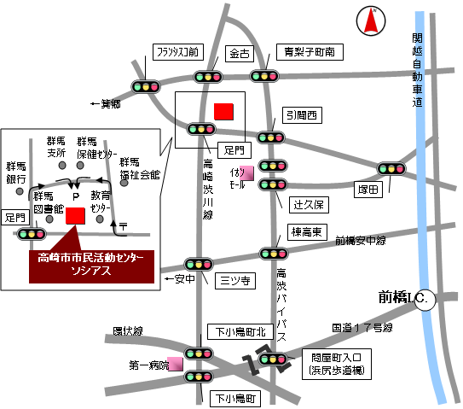

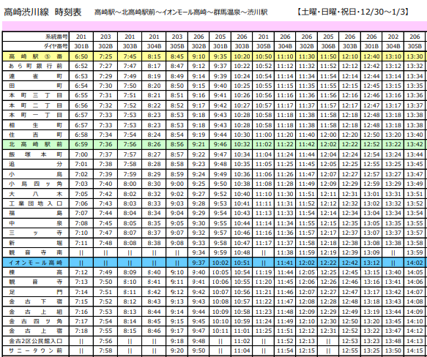

以上